沪杭甬高速公路杭州市区段改建工程（机场轨道快线合建段）第TJ01标段：
1、施工五方责任主体信息
建设单位：杭州市公路管理局 项目负责人：王伟
勘察单位：杭州市交通规划设计研究院 项目负责人：周翔
设计单位：杭州市交通规划设计研究院与中铁大桥勘测设计院集团有限公司联合体 项目负责人：朱勇骏
施工单位：浙江交工集团股份有限公司与中铁大桥局集团有限公司联合体 项目经理：叶以挺
监理单位：杭州市交通工程监理咨询有限公司与上海同济市政公路工程监理有限公司联合体 总监理工程师：吴世军

2、管理机构设置
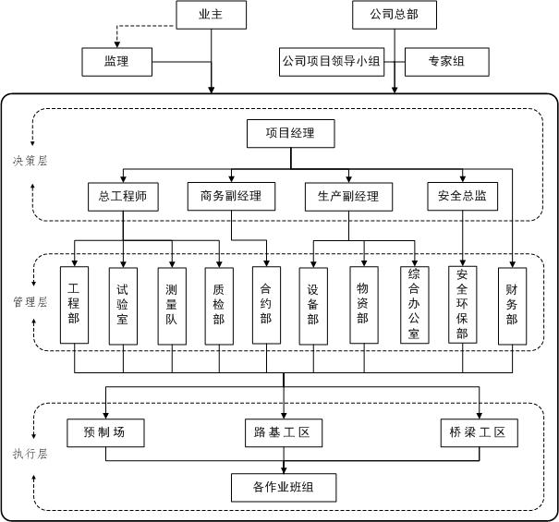
3、主要管理制度
《质量管理制度》、《安全生产责任制》、《安全生产奖惩制度》、《领导带班制度》、《质量计划》等。
4、施工期环境保护措施落实情况
序号 | 风险项 | 主要风险 | 主要对策
1 | 桩基、承台施工 | - 桩基施工产生大量泥浆及钻渣，处理不当容易污染便道；  - 承台挖方量大，运输时可能污染道路。 | - 设置泥浆沉淀池，泥浆循环使用，减少废弃泥浆量；  - 设置钻渣斗，待钻渣静置一定时间后再外运出渣；泥浆和弃土运输时，控制运输量，并且需要将运输车辆车厢覆盖；  - 配置足够的运渣车，确保把废弃泥浆和钻渣运完。
2 | T梁湿接缝及护栏施工 | - 湿接缝施工期间坠落物体影响下方道路行车安全；  - 湿接缝混凝土浇筑时易漏浆，污染下方项目过往施工车辆。  - 护栏混凝土浇筑时易漏浆，可能污染下方保通路面及过往车辆 | - 通过设置防护措施保证下方道路行车安全；  - 采取贴止浆条、减小模板拼缝等措施保证湿接缝模板不漏浆。
3 | 噪音 | - 钻机、挖机、搅拌站等设备产生的噪音容易遭到附近民众投诉； | - 选择噪音符合规定要求的设备，采取措施减小噪音污染。
4 | 沿河挡墙、栈桥占用水域 | - 搭设临时便桥占用水域，容易污染水源。  - 沿河挡墙基础开挖时，容易污染水源。 | - 指定专项措施加强水域保护。  - 沿河挡墙施工时采用钢板桩围堰等方式防止污染水源。

5、开工时间
开工令下发时间：2020年3月3日
6、工期
计划开工日期：2020年3月3日
计划交工日期：2021年12月31日

